Аймгийн нийгэм эдийн засгийн
1-р сарын танилцуулга

Нийгмийн үзүүлэлт:
- Ажлын байрны зуучлал
- Бүртгэлтэй ажилгүйчүүд
- Нийгмийн халамж
- Нийгмийн даатгал
- Эрүүл мэнд
- Гэмт хэрэг
- Гамшиг, осол, гал түймрийн мэдээ
Эдийн засгийн үзүүлэлт:
- Төсвийн орлого
- Төсвийн зарлага
- Банк
- Үнэ
- Аж үйлдвэр

Хавсралт хүснэгтүүд
- Ажлын байрны зуучлал
- Аймгийн ажил хайгч иргэдийн мэдээлэл
- Нийгмийн халамжийн сангийн мэдээ
- Нийгмийн даатгалын сангийн орлого, зарлага
- Нийгмийн даатгал заавал даатгуулагчийн тоо, тэтгэврийн хэмжээ
- Хүн амын ердийн хөдөлгөөн, хүүхдийн эндэгдэл
- Эрүүл мэндийн үйл ажиллагааны үзүүлэлтүүд
- Гэмт хэргийн мэдээ
- Гамшиг, осол, гал түймрийн мэдээ
- Орон нутгийн төсвийн орлогын мэдээлэл
- Төсвийн орлогын төлөвлөгөөний биелэлт /Сумаар/
- Орон нутгийн төсвийн зарлагын дүн
- Дундговь аймаг дахь банкны салбарын мэдээлэл
- Статистикийн бизнес регистрийн санд бүртгэлтэй аж ахуйн нэгжийн тоо
- Хэрэглээний үнийн индекс
- Гол нэрийн бүтээгдэхүүний үнэ
- ХАА-н бүтээгдэхүүний үнийн мэдээ
- Аж үйлдвэрийн гол нэр төрлийн бүтээгдэхүүн
- Аж үйлдвэрийн бүтээгдэхүүний үйлдвэрлэлт

Аймгийн нийгэм, эдийн засгийн байдал

Нийгмийн үзүүлэлт

I. Ажлын байрны зуучлал
ХХҮГазрын 2021 оны 1 сарын мэдээгээр нийт 18 хүн ажлын байранд зуучлагдсан нь өмнөх оны мөн үеэс 55 хүнээр буурсан байна. Ажлын байранд зуучлагдсан иргэдийг эдийн засгийн үйл ажиллагааны салбараар авч үзэхэд ХАА, ан агнуур, ойн аж ахуйн салбарт 66.7 хувь, төрийн удирдлага ба батлах хамгаалах үйл ажиллагааны салбарт 5.6 хувь, Хүний эрүүл мэнд ба нийгмийн халамжийн үйл ажиллагааны салбарт 11.1 хувь, боловсролын салбарт 5.6 хувь, үйлчилгээний бусад салбарт 11.1 хувь нь зуучлагдсан байна. Ажлын байранд зуучлагдсан иргэдийн 7 нь буюу 38.8 хувь нь эмэгтэйчүүд байна.

II.Бүртгэлтэй ажилгүйчүүд
2021 оны 1 сарын байдлаар аймгийн Хөдөлмөр халамж үйлчилгээний газарт бүртгэлтэй, ажил хайж байгаа 540 хүн бүртгэгдсэн нь өмнөх сартай харьцуулахад 3.0 хувиар өссөн байна. Нийт ажилгүйчүүдийн 46.5 хувь буюу 251 хүн нь эмэгтэйчүүд байна. Аймгийн хэмжээнд хөдөлмөрийн насны 10000 хүнд 167 ажил хайгч иргэн ногдож байхад Хулд 336, Говь-Угтаал 488, Дэлгэрхангай 215, Цагаандэлгэр 221,Баянжаргалан 186, Өндөршил 185 байгаа нь аймгийн дунджаас дээгүүр байна.

III. Нийгмийн халамж
2021 оны 1 сарын байдлаар нийгмийн халамжийн сангаас 3649 хүнд 374.6 сая төгрөгийн тэтгэвэр тэтгэмж, халамжийг олгосон байна. Нийт тэтгэвэр тэтгэмж авагчдын 19.5 хувь буюу 711 иргэнд халамжийн тэтгэврийг 208.5 сая төгрөг, 30.1 хувь буюу 1099 иргэнд нийгмийн халамжийн тэтгэмжийг 128.4 сая төгрөг, 49.2 хувь буюу 1797 иргэний хүнс тэжээлийн дэмжлэг үзүүлэх үйлчилгээнд 35,2 сая төгрөгийг зарцуулжээ.

IV. Нийгмийн даатгал
Аймгийн нийгмийн даатгалын хэлтсийн мэдээгээр нийгмийн даатгалд 2021 оны 1 сарын байдлаар 11920 хүн шимтгэл төлөгч, даатгуулагчаар бүртгэгдсэний 2396 хүн буюу 20.1 хувь нь аж ахуйн нэгж, байгууллагаас, 4199 хүн буюу 35.2 хувь нь төсөвт байгууллагаас, 5325 хүн буюу 44.7 хувь нь сайн дураар шимтгэл төлсөн нь өнгөрсөн оны мөн үетэй харьцуулахад сайн дурын даатгуулагч, аж ахуй нэгж байгууллага нар өсч, төсөвт байгууллагын даатгуулагч даатгуулагч буурсан байна.
Нийгмийн даатгалын сангаас олгосон тэтгэврийн хэмжээ 2021 оны 1 сарын байдлаар 3014.4 сая төг болж, үүний 85.3 хувийг өндөр настны, 8.9 хувийг хөгжлийн бэрхшээлтэй иргэдийн, 2.6 хувийг тэжээгчээ алдсаны, 3.2 хувийг цэргийн тэтгэвэр эзэлж байна.
Энэ оны 1 сарын байдлаар тэтгэврийн даатгалын сангаас тэтгэвэр авагч хүн 7834 байна. Нийт тэтгэвэр авагчдын 83.9 хувь буюу 6573 хүн өндөр насны, 11.2 хувь буюу 877 хүн тахир дутуугийн, 3.1 хувь буюу 240 хүн тэжээгчээ алдсаны, 1.8 хувь буюу 144 хүн нь цэргийн тэтгэвэр авагчид байна.
Энэ оны 1 сарын байдлаар тэтгэмжийн даатгалын сангаас тэтгэмж авагчид 162, ҮОМШӨ-ний даатгалын сангаас тэтгэвэр, тэтгэмж авагчид 20, ажилгүйдлийн даатгалын сангаас ажилгүйдлийн тэтгэмж авагч 20 хүн байна.
1 сарын байдлаар эрүүл мэндийн даатгалд даатгуулагчийн тоо 1800 байгаагийн 75.3 хувь буюу 1356 төр хариуцах иргэд, 11.7 хувь буюу 212 малчид, 3.7 хувь буюу 68 оюутан суралцагсад, 9.3 хувь нь буюу 164 аж ахуй нэгжийн эзэн, хувиараа хөдөлмөр эрхлэгч иргэн байна.

V. Эрүүл мэнд
Эрүүл мэндийн газрын мэдээгээр аймгийн хэмжээнд 2021 оны 1-р сарын байдлаар 69 эх төрсөн ба нийт 70 хүүхэд амьд төрсөн нь өнгөрсөн оны мөн үеэс 11 төрөлтөөр буурсан байна. Төрсөн эхчүүдийн 88.4 хувь нь аймгийн нэгдсэн эмнэлэгт төрсөн байна. Тус аймагт энэ сарын байдлаар 0-5 насны хүүхдийн 0 эндэгдэл гарсан байна. Нас баралтын 14 тохиолдол бүртгэгдсэн бөгөөд өнгөрсөн оны мөн үеэс 2 тохиолдлоор буурчээ. Нас баралтыг шалтгаанаар нь авч үзвэл хорт хавдрын нас баралт 7 буюу 50 хувийг эзэлж байна.
Тухайн сарын байдлаар стационарит шинээр 869 эмчлүүлэгч хэвтэж, 768 эмчлүүлэгч эмнэлгээс гарсан бөгөөд нийт 5453 ор хоног ашиглаж, дундаж ор хоног 7.1 байна.
2021 оны 1 сарын байдлаар 12571 амбулаторийн үзлэг бүртгэгдсэнээс урьдчилан сэргийлэх үзлэг 16.9%, өвчний учир амбулаторийн үзлэг 53.8%, идэвхтэй хяналт 17.1%, гэрийн идэвхтэй үзлэг 10.9 %, гэрийн дуудлагын үзлэг 1.3%- ийг эзэлж байна. Нийт үзлэгт хамрагдсан хүмүүсийн 30.3 хувь нь эрэгтэй, 69.7 хувь нь эмэгтэй хүн байна. Халдварт өвчний 18 тохиолдол бүртгэгдээд байгаа нь урьд оны мөн үетэй харьцуулахад 10000 хүн амд ногдох халдварт өвчнөөр өвчлөгчдийн тоо 3.9 болж өмнөх оны мөн үеэс 21 тохиолдол буюу 4.5 пунктээр буурсан байна
VI. Гэмт хэрэг
Дундговь аймаг дахь Цагдаагийн газар нь 2021 оны 01 дугаар сард иргэн, хуулийн этгээдээс гэмт хэрэг, зөрчлийн шинжтэй 132 гомдол, мэдээлэл хүлээн авч шалгасан нь өмнөх оны мөн үетэй харьцуулбал 17 гомдол, мэдээллээр буюу 11.4 хувиар хүлээн авсан гомдол, мэдээллийн тоо буурсан байна.
2021 оны 01 дүгээр сард улсын хэмжээнд 1789 гэмт хэрэг бүртгэгдсэний 15 буюу 0,8 хувийг, Орон нутагт нийт 737 гэмт хэрэг бүртгэгдсэний 2,1 хувийг Дундговь аймагт бүртгэгдсэн гэмт хэрэг эзэлж, өмнөх оны мөн үеэс 26 хэргээр буюу 63,4 хувиар гэмт хэргийн гаралт буурсан байна.
Нийт гэмт хэргийн гаралт буурахад , нь хүний эрүүл мэндийн халдашгүй байдлын эсрэг гэмт хэрэг 71,4 хувь, мал хулгайлах гэмт хэрэг 33,3 хувь, залилах гэмт хэрэг 25 хувь, хүрээлэн байгаа орчны эсрэг гэмт хэрэг 60 хувиар тус тус буурсан нь шууд нөлөөлсөн байна.
Гэмт хэргийн гаралтыг төвийн бүсийн ойролцоо аймгуудтай харьцуулж үзвэл:

Гэмт хэргийн улмаас иргэд, аж ахуйн нэгж, байгууллагад учирсан 42.0 сая төгрөгийн хохирлын 14.0 сая төгрөгийн хохирлыг мөрдөн байцаалтын шатанд нөхөн төлүүлж, гэмт хэргийн улмаас учирсан хохирлын нөхөн төлүүлэлт 33,3 хувьтай байгаа нь өмнөх оны мөн үеэс 33,3 пунктээр өссөн. Тайлангийн хугацаанд 6.5 сая төгрөгний эд хөрөнгө битүүмжилсэн байна.
Гэмт хэргийн улмаас 14 иргэн хохирч, хүн нас барсан хүн байхгүй, 6 хүн гэмтсэн нь өмнөх оны мөн үетэй харьцуулбал хохирсон хүний тоо 64,1 хувь, гэмтсэн хүний тоо 64,7 хувиар тус тус буурсан байна.
Гэмт хэрэгт нийт 8 хүн холбогдон шалгагдсан нь өмнөх оны мөн үетэй харьцуулахад 7 холбогдогчоор буюу 8 дахин өссөн.
Нийт гэмт хэрэгт холбогдогчийн 1 буюу 12,5 хувь нь эмэгтэй хүн буюу 1 дахин, 2 буюу 25 малчин буюу 2 дахин тус тус өсч, 18 хүртэлх насны холбогдогч бүртгэгдээгүй байна.
Гэмт хэргийн илрүүлэлт Улсын хэмжээнд 10,3 хувьтай, Дундговь аймагт 8,3 хувьтай байгаа нь өмнөх оны мөн үеийнхээс Улсын хэмжээнд 0,3 пунктээр өссөн бол Дундговь аймагт 5,8 хувиар өссөн үзүүлэлттэй байна. Гэмт хэргийн илрүүлэлт улсын дунджаас 2 пунктээр доогуур байна.
Нийт гэмт хэргийн 2 буюу 13,3 хувь нь согтуугаар, 1 буюу 6,6 хувь нь эмэгтэй хүн оролцсон болон бүлэглэн гүйцэтгэсэн гэмт хэрэг, гэр бүлийн хүчирхийллийн улмаас үйлдэгдсэн гэмт хэрэг бүртгэгдээгүй байна.
Аймгийн хэмжээнд 2021 оны эхний 01 дүгээр сард 425 зөрчил шалгасан нь өмнөх оны мөн үеэс 825 зөрчлөөр буюу 65,5 хувиар, 421 зөрчлийг шийдвэрлэсэн нь өмнөх оны мөн үетэй харьцуулахад 813 зөрчлөөр буюу 65,9 хувиар тус тус буурсан үзүүлэлттэй байна.
Зөрчил гаргасан 406 иргэнийг 18.6 сая төгрөгөөр торгосон байна. Үүнээс тээврийн хэрэгсэлийн хөдөлгөөний аюулгүй байдал, ашиглалтын журмын эсрэг хэргээр 15 хүнийг торгон, тээврийн хэрэгсэл жолоодох эрх хасах шийтгэл тус тус ногдуулсан байна.
Нийт 26 хүн эрүүлжүүлэгдсэн нь өмнөх оны мөн үеэс 5 хүн буюу 16.1 хувиар буурсан байна.
Нийт эрүүлжүүлэгдсэн хүний 38.5 хувь нь гудамж талбайгаас, 50 хувь нь гэр, 11.5 хувь нь бусад газраас эрүүлжүүлэгдсэн байна.
VII. Гамшиг осол, гал түймрийн мэдээ
Аймгийн Онцгой байдлын газраас ирсэн мэдээгээр 2020 оны 01 дүгээр сарын байдлаар аюулт үзэгдэл, ослын 5 дуудлага бүртгэгдсэн байна. Үүнээс объектийн гал түймрийн дуудлага 5 удаа бүртгэгдсэн нь түрүү оны мөн үетэй харьцуулахад нэмэгдсэн үзүүлэлттэй байгаа нь иргэд, байгууллагын санамсар болгоомжгүй байдалтай холбоотой байгаа тул гал түймрийн аюулаас урьдчилан сэргийлэх арга хэмжээг эрчимжүүлэн ажиллаж байна.
Эдийн засгийн үзүүлэлт

VIII.Төсвийн орлого
Санхүү, төрийн сангийн хэлтэс болон татварын хэлтсийн мэдээгээр 2021 оны 1-р сарын байдлаар орон нутгийн төсвийн орлогын төлөвлөгөөний биелэлт 26.3 хувьтай буюу 607.6 сая төгрөгийн гүйцэтгэлтэй байна. Үүнээс гадна улсын төвлөрсөн төсөвт оруулбал зохих орлогын төлөвлөгөө 184.9 хувьтай буюу 259.9 сая төгрөгийн орлогыг улсын төвлөрсөн төсөвт оруулаад байна. Улсын болон орон нутгийн төсөвт нийт дүнгээр 867.5 сая төгрөгийн орлого оруулж, аймгийн дүнгээр орлогын төлөвлөгөөний биелэлт 35.4 хувьтай байна.
Тусламжийн орлогыг оруулан тооцсоноор аймгийн хэмжээний нийт орлого ба тусламж 7 682.3 сая төгрөг болж, төлөвлөгөөний биел‎элт 80.8 хувьтай байна. Орон нутгийн төсөвт ‎улсын төсвөөс авсан санхүүгийн дэмжлэг 1 041.3 сая төгрөг, тусгай зориулалтын шилжүүлгээс санхүүжих 2 109.4 сая төгрөг, төсвөөс санхүүжих 2 887.4 сая төгрөг, аймгаас авсан татаас 1 036.6 сая төгрөг, нийт 7 074.7 сая төгрөгийн тусламжийн орлого орсон байна.
Орон нутгийн төсвийн орлогынхоо төлөвлөгөөг Хулд, Адаацаг сумд 1.1-9.8 хувиар буюу 0.1-1.0 сая төгрөгөөр тасалдуулсан бол бусад бүх сумд 3.3-124.9 хувиар буюу 0.5-110.3 сая төгрөгөөр төлөвлөгөөгөө давуулан биелүүлсэн байна.
IX.Төсвийн зарлагa
2021 оны 1 сарын байдлаар орон нутгийн төсвийн байгууллагын зарлагын нийт дүн 3 992.0 сая төгрөг болж өмнөх оны мөн үетэй харьцуулахад 27.4 хувиар өссөн байна. Зардлын төрлөөр авч үзвэл цалин хөлс нэмэгдэл урамшууллын зардал өмнөх оны мөн үеэс 12.4 хувиар өсч 1 973.4 сая төгрөг болсон нь нийт зардлын 49.4 хувийг эзэлж байна. Ажил олгогчоос нийгмийн даатгалд төлөх шимтгэл өмнөх оноос 19.5 хувиар өсч, 232.4 сая төгрөг болсон байна.
Тухайн сарын байдлаар өмнөх оны мөн үетэй харьцуулбал байр ашиглалттай холбоотой тогтмол зардал өмнөх оны мөн үеэс 11.2 хувиар өссөн бол бусад бүх зардал 17.6-99.5 хувиар буурсан байна.
X.Банк
Тус аймагт нийт 34 банкны салбар нэгжид нийт 168 хүн ажиллаж байна. Банкны зээлийн үлдэгдэл өмнөх оны мөн үеэс 4.6 хувиар буурч, 115 351.2 сая төгрөг болжээ. Үүнээс анхаарал хандуулах зээл 695.8 сая төгрөг, чанаргүй зээл 1 436.3 сая төгрөгийн үлдэгдэлтэй болж өмнөх оны мөн үеэс анхаарал хандуулах зээл 1.1 хувиар буурч, чанаргүй зээл 7.9 хувиар өссөн байна. Нийт зээлийн үлдэгдлийн 1.8 хувийг анхаарал хандуулах ба чанаргүй зээл эзэлж байна. Нийт хадгаламжийн үлдэгдэл өмнөх оны мөн үеэс 41.5 хувиар өсч, 92 721.1 сая төгрөг болов.

XI. Хэрэглээний бараа үйлчилгээний үнэ,
үнийн индекс
Хэрэглээний үнийн индекс нь хэрэглэгчдийн худалдаж авсан бараа, үйлчилгээний нэр төрөл, чанар өөрчлөлтгүй тогтвортой байхад үнэ дунджаар хэрхэн өөрчлөгдөж буйг хэмжих үзүүлэлт бөгөөд нэг өрхөөр биш, нийт өрхөөр тооцсон үнийн дундаж өөрчлөлтийг харуулна. Тус аймагт 2021 оны 01-р сарын байдлаар хэрэглээний үнийн индекс 2020 оны 01-р сартай харьцуулахад 4.9 хувиар өсжээ.
Хэрэглээний үнийн индекс 4.9 хувиар өсөхөд хүнсний бараа согтууруулах бус ундааны бүлэг 7.5 хувиар, согтууруулах ундаа, тамхи мансууруулах бодис 5.2 хувиар, хувцас бөс бараа гутлын бүлэг 8.3 хувь өссөн, орон сууц, ус, цахилгаан, хийн болон бусад түлшний бүлэг 3.8 хувиар өссөн, гэр ахуйн тавилга, гэр ахуйн барааны бүлэг 9.1 хувь, эм тариа эмчилгээний бүлэг 6.5 хувиар өссөн, тээврийн бүлэг 3.2 хувиар буурсан нь нөлөөлсөн байна.
2021 оны 01 сарын байдлаар Сайнцагаан сумын хүнсний зах, дэлгүүрт худалдаалагдаж байгаа хүнсний гол нэрийн бараа, бензин , дизель түлшний үнийг орууллаа.

ХҮНСНИЙ ГОЛ НЭРИЙН БАРААНЫ ҮНЭ /7 хоногоор/
№ | Барааны нэр, төрөл | I/06 | I/13 | I/20 | I/27
1 | Гурил, 1-р зэрэг, кг | 1640 | 1640 | 1640 | 1640
2 | Хонины мах, кг | 7000 | 8000 | 7500 | 8000
3 | Үхрийн мах, кг | 0 | 0 | 0 | 0
4 | Ямааны ястай мах, кг | 5500 | 6500 | 6500 | 6500
5 | Элсэн чихэр, кг | 2530 | 2530 | 2530 | 2530
6 | Цагаан будаа, кг | 2580 | 2580 | 2580 | 2560
7 | Шингэн сүү, л | 3500 | 3500 | 3500 | 3500
8 | Ноолуурын үнэ 1 кг | 55000 | 55000 | 55000 | 55000
9 | Бензин А-80, 1литр | 1480 | 1480 | 1480 | 1480
10 | Бензин А-92, 1литр | 1540 | 1540 | 1540 | 1540
11 | Дизель түлш 1 литр | 2130 | 2130 | 2130 | 2130

XII. Аж үйлдвэр
Аж үйлдвэрийн бүтээгдэхүүн үйлдвэрлэлт 2021 оны 1 сарын байдлаар 940.7 сая төгрөг болж өнгөрсөн оны мөн үеэс 4.0 хувиар өссөн байна.

I. АЖЛЫН БАЙРНЫ ЗУУЧЛАЛ, 2021 оны 1 сарын байдлаар
2021.02.08
Эдийн засгийн салбарын ангилал | Ажилд зуучилсан иргэд | үүнээс: эмэгтэй | Эдийн засгийн салбарын эзлэх хувь
ХАА, ан агнуур, ойн аж ахуй | 0 | 0 | 0.0
Уул уурхай олборлох үйлдвэр | 12 | 5 | 66.7
Боловсруулах аж үйлдвэр | 0 | 0 | 0.0
Цахилгаан эрчим хүч, хий, уур агааржуулалт | 0 | 0 | 0.0
Усан хангамж, бохир ус, зайлуулах систем, хог | 0 | 0 | 0.0
Барилга | 0 | 0 | 0.0
Бөөний ба жижиглэн худалдаа | 0 | 0 | 0.0
Тээвэр ба агуулахын үйл ажиллагаа | 0 | 0 | 0.0
Зочид буудал, зоогийн газар | 0 | 0 | 0.0
Мэдээлэл холбоо | 0 | 0 | 0.0
Санхүүгийн болон даатгалын үйл ажиллагаа | 0 | 0 | 0.0
Үл хөдлөх хөрөнгийн үйл ажиллагаа | 0 | 0 | 0.0
Мэргэжлийн шинжлэх ухаан болон техникийн үйл ажиллагаа | 0 | 0 | 0.0
Удирдлагын болон дэмжлэг үзүүлэх үйл ажиллагаа | 0 | 0 | 0.0
Төрийн удирдлага ба батлан хамгаалах үйл ажиллагаа | 1 | 1 | 5.6
Боловсрол | 1 | 0 | 5.6
Хүний эрүүл мэнд ба нийгмийн халамжийн үйл ажиллагаа | 2 | 0 | 11.1
Урлаг, үзвэр, тоглоом наадам | 0 | 0 | 0.0
Үйлчилгээний бусад үйл ажиллагаа | 2 | 1 | 11.1
Хүн хөлслөн ажиллуулдаг өрхийн үйл ажиллагаа | 0 | 0 | 0.0
Олон улсын байгууллага, суурин төлөөлөгчийн үйл ажиллагаа | 0 | 0 | 0.0
Бүгд | 18 | 7 | 100.0

II. АЙМГИЙН АЖИЛ ХАЙГЧ ИРГЭДИЙН МЭДЭЭ
2021.02.08
Сум | Оны эхний хөдөлмөрийн насны хүн ам | Тайлант сарын эхэнд байсан ажилгүйчүүд | Тайлант сарын эцэст байгаа ажилгүйчүүд | Үүнээс эмэгтэй | Хөдөлмөрийн насны 10000 хүнд ногдох ажилгүйчүүд
Дэлгэрцогт | 1178 | 18 | 18 | 8 | 153
Дэрэн | 1474 | 19 | 18 | 8 | 122
Говь-Угтаал | 1106 | 53 | 54 | 29 | 488
Цагаандэлгэр | 723 | 9 | 16 | 4 | 221
Баянжаргалан | 858 | 16 | 16 | 4 | 186
Өндөршил | 1027 | 16 | 19 | 6 | 185
Гурвансайхан | 1560 | 26 | 26 | 7 | 167
Өлзийт | 1712 | 1 | 2 | 1 | 12
Хулд | 1697 | 53 | 57 | 29 | 336
Луус | 1331 | 7 | 7 | 0 | 53
Дэлгэрхангай | 1581 | 39 | 34 | 19 | 215
Сайхан-Овоо | 1508 | 18 | 9 | 1 | 60
Эрдэнэдалай | 3954 | 41 | 66 | 40 | 167
Сайнцагаан | 10649 | 185 | 189 | 92 | 177
Адаацаг | 1958 | 23 | 9 | 3 | 46
Дүн | 32316 | 524 | 540 | 251 | 167

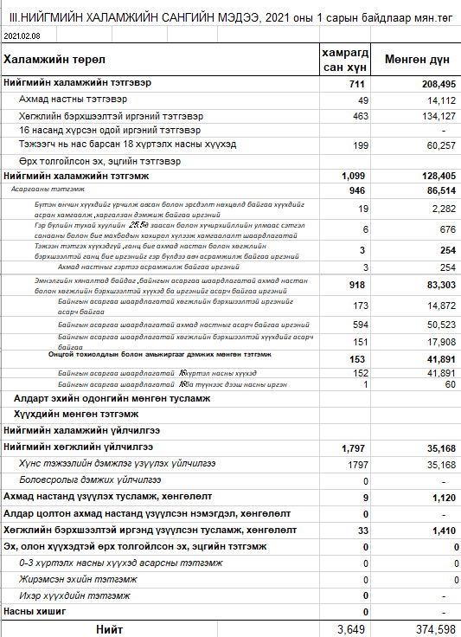

IV. НИЙГМИЙН ДААТГАЛЫН ОРЛОГО, ЗАРЛАГА/сая.төг/
 |  |  |  |  | 2021.02.10
 |  | 2020 оны I сар | 2021 оны I сар |  |  | 2021 I 2020 I хувь
 |  |  | Төлөвлөгөө | Гүйцэтгэл | Хувь
Нийгмийн даатгалын сангийн орлого |  | 5569.1 | 1092.1 | 2981.9 | 273.0 | 53.5
Үүнээс
 | Тэтгэврийн даатгалын сангийн | 5088.3 | 965.0 | 2587.7 | 268.2 | 50.9
 | Тэтгэмжийн даатгалын сангийн | 167.3 | 71.3 | 138.5 | 194.2 | 82.8
 | Эрүүл мэндийн даатгалын сангийн | 193.9 | 0.0 | 159.3 | 0.0 | 82.2
 | ҮОМШӨ*-ний даатгалын сангийн | 68.7 | 42.8 | 34.7 | 81.1 | 50.5
 | Ажилгүйдлийн даатгалын сангийн | 50.9 | 13.0 | 61.7 | 474.6 | 121.2
Нийгмийн даатгалын сангийн зарлага |  | 2932.9 | 3444.5 | 3482.5 | 101.1 | 118.7
Үүнээс
 | Тэтгэврийн даатгалын сангийн | 2523.7 | 3150.9 | 3014.9 | 95.7 | 119.5
 | Тэтгэмжийн даатгалын сангийн | 140.3 | 226.4 | 239.1 | 105.6 | 170.4
 | Эрүүл мэндийн даатгалын сангийн | 192.4 | 0.0 | 158.2 | 0.0 | 82.2
 | ҮОМШӨ*-ний даатгалын сангийн | 39.1 | 15.3 | 30.1 | 196.7 | 77.0
 | Ажилгүйдлийн даатгалын сангийн | 37.4 | 51.9 | 40.2 | 77.5 | 107.5
 |  |  |  |  |  | 2587.2
Тайлбар: *Үйлдвэрийн осол, мэргэжлээс шалтгаалах өвчний даатгал

V. НИЙГМИЙН ДААТГАЛД ЗААВАЛ ДААТГУУЛАГЧИЙН ТОО, ОЛГОСОН ТЭТГЭВЭРИЙН ХЭМЖЭЭ
2021.02.10
Үзүүлэлтүүд |  | 2019 оны I сар | 2020 оны I сар | 2021 оны I сар | 2021 I 2020 I хувь
Заавал даатгуулагчийн тоо |  | 2870 | 3532 | 6403 | 181.3
Үүнээс
 | Аж ахуй нэгж, байгууллага | 791 | 444 | 1330 | 299.5
 | Төсөвт байгууллага | 1321 | 934 | 3042 | 325.7
 | Сайн дурын | 758 | 2154 | 2031 | 94.3
Олгосон тэтгэвэр, сая,төг |  | 2225.9 | 2523.5 | 3014.4 | 119.5
Үүнээс
 | Өндөр настны | 1885.3 | 2129.0 | 2570.6 | 120.7
 | Хөгжлийн бэрхшээлтэй иргэдийн | 205.9 | 242.7 | 268.5 | 110.6
 | Тэжээгчээ алдсаны | 59.6 | 67.5 | 78.7 | 116.6
 | Цэргийн | 75.1 | 84.3 | 96.6 | 114.6

VI. ХҮН АМЫН ЕРДИЙН ХӨДӨЛГӨӨН ХҮҮХДИЙН ЭНДЭГДЭЛ сумдаар
2021.02.10
сумд | төрсөн хүүхдийн тоо |  | Бүх нас баралт |  | 0-1 насны хүүхдийн эндэгдэл |  | 0-5 насны хүүхдийн эндэгдэл
 | 2020 | 2021 | 2020 | 2021 | 2020 | 2021 | 2020 | 2021
Дэлгэрцогт | 0 | 0 | 0 | 2 | 0 | 0 | 0 | 0
Дэрэн | 0 | 0 | 0 | 0 | 0 | 0 | 0 | 0
Говь-Угтаал | 4 | 0 | 0 | 1 | 0 | 0 | 0 | 0
Цагаандэлгэр | 0 | 0 | 0 | 0 | 0 | 0 | 0 | 0
Баянжаргалан | 0 | 0 | 0 | 0 | 0 | 0 | 0 | 0
Өндөршил | 0 | 3 | 1 | 0 | 0 | 0 | 0 | 0
Гурвансайхан | 0 | 0 | 1 | 0 | 0 | 0 | 0 | 0
Өлзийт | 2 | 1 | 2 | 0 | 0 | 0 | 0 | 0
Хулд | 1 | 1 | 1 | 0 | 0 | 0 | 0 | 0
Луус | 0 | 0 | 0 | 0 | 0 | 0 | 0 | 0
Дэлгэрхангай | 1 | 1 | 0 | 1 | 0 | 0 | 0 | 0
Сайхан-Овоо | 0 | 0 | 2 | 1 | 0 | 0 | 0 | 0
Эрдэнэдалай | 2 | 1 | 2 | 0 | 0 | 0 | 0 | 0
Сайнцагаан | 71 | 62 | 5 | 8 | 0 | 1 | 0 | 1
Адаацаг | 0 | 1 | 2 | 1 | 0 | 1 | 0 | 1
Дүн | 81 | 70 | 16 | 14 | 0 | 2 | 0 | 2

VII. ЭРҮҮЛ МЭНДИЙН ҮЙЛ АЖИЛЛАГААНЫ ҮЗҮҮЛЭЛТҮҮД, жил бүрийн 01 сарын байдлаар
 |  |  |  |  |  |  |  |  |  |  | 2021.02.10
 | Хэвтэж эмчлүүлсэн хүний тоо |  | Бүгд үзлэг |  | Бүртгэгдсэн бүх өвчлөл |  | Халдварт өвчин бүгд |  | үүнээс /зарим үзүүлэлтээр/
Сумд |  |  |  |  |  |  |  |  | сүрьеэ |  | салхинцэцэг
 | 2020 | 2021 | 2020 | 2021 | 2020 | 2021 | 2020 | 2021 | 2020 | 2021 | 2020 | 2021
Дц | 49 | 33 | 224 | 219 | 49 | 33 | 1 | 1 | 0 | 0 | 0 | 0
Дн | 28 | 8 | 157 | 157 | 34 | 42 | 3 | 0 | 0 | 0 | 0 | 0
Гу | 28 | 25 | 476 | 325 | 320 | 159 | 0 | 2 | 0 | 1 | 0 | 0
Цд | 23 | 7 | 88 | 125 | 74 | 64 | 3 | 0 | 0 | 0 | 3 | 0
Бж | 28 | 20 | 206 | 122 | 26 | 8 | 0 | 0 | 0 | 0 | 0 | 0
Өш | 42 | 31 | 394 | 308 | 81 | 29 | 1 | 0 | 0 | 0 | 0 | 0
Гс | 32 | 0 | 502 | 305 | 15 | 2 | 1 | 0 | 0 | 0 | 0 | 0
Өт | 35 | 16 | 403 | 272 | 47 | 14 | 1 | 1 | 0 | 0 | 0 | 0
Хд | 40 | 25 | 156 | 113 | 82 | 60 | 1 | 2 | 0 | 0 | 0 | 0
Лс | 19 | 15 | 295 | 218 | 20 | 20 | 0 | 1 | 0 | 0 | 0 | 0
Дх | 27 | 16 | 304 | 151 | 11 | 9 | 0 | 0 | 0 | 0 | 0 | 0
Со | 30 | 7 | 117 | 95 | 53 | 33 | 0 | 0 | 0 | 0 | 0 | 0
Эд | 83 | 54 | 844 | 1094 | 310 | 128 | 3 | 3 | 0 | 1 | 1 | 0
Ад | 47 | 33 | 363 | 369 | 58 | 1 | 1 | 0 | 1 | 0 | 0 | 0
Сц | 628 | 444 | 13303 | 8467 | 1333 | 1717 | 24 | 8 | 0 | 0 | 7 | 0
Мд | 50 | 23 | 48 | 23 | 0 | 0 | 0 | 0 | 0 | 0 | 0 | 0
Эб | 43 | 38 | 49 | 49 | 0 | 0 | 0 | 0 | 0 | 0 | 0 | 0
МУЭ төв | 81 | 74 | 206 | 159 | 116 | 50 | 0 | 0 | 0 | 0 | 0 | 0
ДҮН | 1313 | 869 | 18135 | 12571 | 2629 | 2369 | 39 | 18 | 1 | 2 | 11 | 0
* Эрүүл мэндийн газрын мэдээгээр

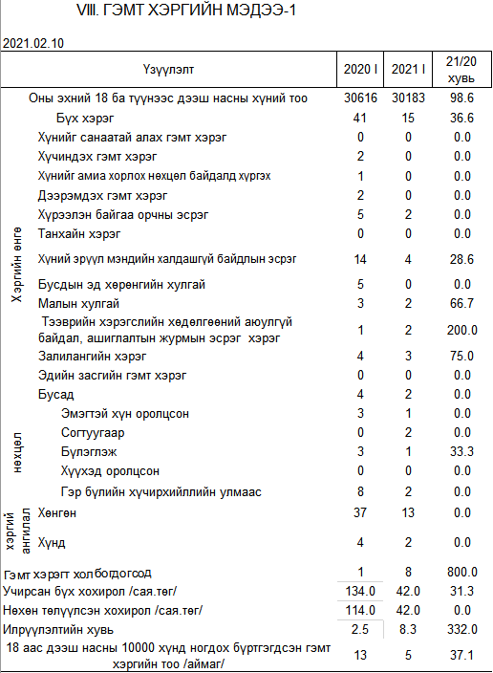
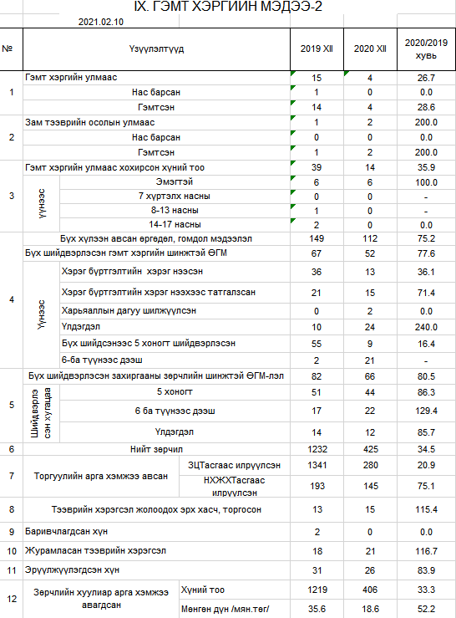

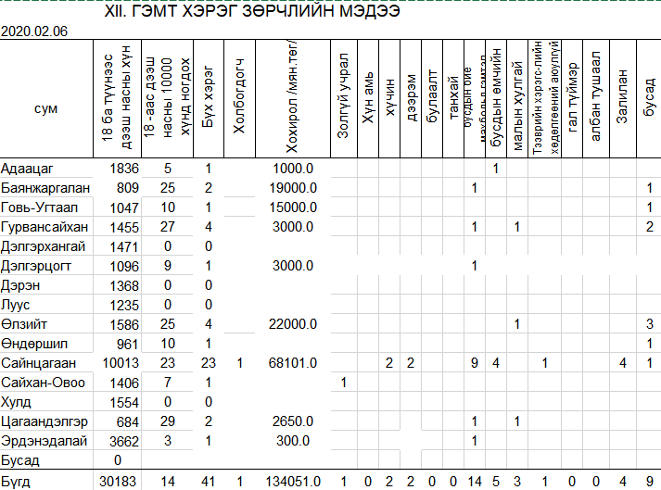

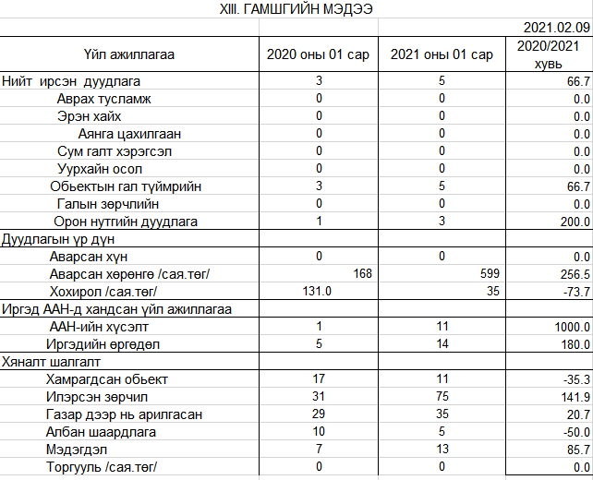
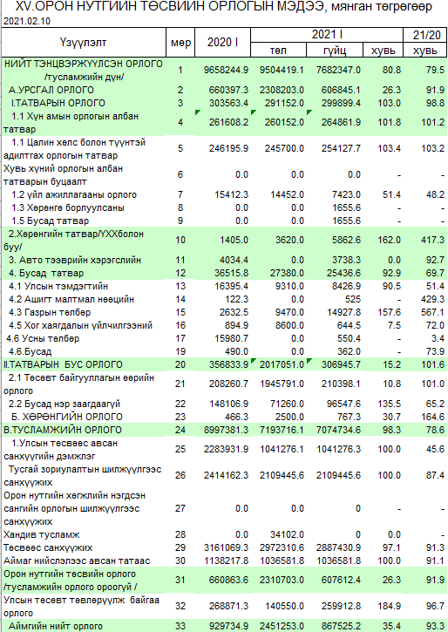
XVI.ОРОН НУТГИЙН ТӨСВИЙН ЗАРЛАГЫН ДҮН, сар бүрийн эцэст, мянган төгрөгөөр
2021.02.10
Зарлагын төрөл | 2020 I | 2021 I |  |  | 2021 I /2020 I
 |  | Төлөвлөгөө | Гүйцэтгэл | Хувь
НИЙТ ЗАРЛАГА | 3134338.5 | 12364022.0 | 3992049.3 | 32.3 | 127.4
Цалин хөлс болон нэмэгдэл урамшил | 1756305.7 | 2439941.0 | 1973363.1 | 80.9 | 112.4
Ажил олгогчоос нийгмийн даатгалд төлөх шимтгэл | 194382.9 | 328047.9 | 232371.5 | 80.9 | 119.5
Байр ашиглалттай холбоотой тогтмол зардал | 509517.9 | 681346.7 | 566838.4 | 70.8 | 111.2
Хангамж бараа материалын зардал | 26477.9 | 70603.2 | 14090.6 | 20.0 | 53.2
Норматив зардал | 47899.3 | 35151.2 | 8140.9 | 23.2 | 17.0
Эд хогшил урсгал засварын зардал | 12992.9 | 2600.0 | 66.0 | 2.5 | 0.5
Томилолтын зардал | 10007.5 | 4434.6 | 721.7 | 16.3 | 7.2
Бусдаар гүйцэтгүүлсэн ажил үйлчилгээний төлбөр хураамж | 33602.4 | 39539.3 | 27688.8 | 70.0 | 82.4
Бараа үйлчилгээний бусад зардал | 151512.0 | 1755978.7 | 94321.6 | 5.4 | 62.3
Хувийн хэвшлийн байгууллагад олгох татаас | 0.0 | 43875.0 | 24800.0 | 56.5 | -
Засгийн газрын дотоод шилжүүлэг | 13366.2 | 1036581.8 | 1036581.8 | 100.0 | -
Бусад урсгал шилжүүлэг | 378273.8 | 80910.3 | 13064.9 | 16.1 | 3.5
Хөрөнгийн зардал | 0.0 | 3686483.5 | 0.0 | 0.0 | -
Эргэж төлөгдөх зээл | 0.0 | 2158528.8 | 0.0 | 0.0 | -

XVII.Төсвийн орлогын төлөвлөгөөний биелэлт сар бүрийн эцэст, мянган төгрөгөөр
Сумд | 2021 I |  |  | 2021 I сар
 | төлөвлөгөө | гүйцэтгэл | хувь | төлөвлөгөө | гүйцэтгэл | хувь
Дэлгэрцогт | 7980.0 | 9848.6 | 123.4 | 7980.0 | 9848.6 | 123.4
Дэрэн | 6510.0 | 8853.7 | 136.0 | 6510.0 | 8853.7 | 136.0
Говь-Угтаал | 76150.0 | 186491.4 | 244.9 | 76150.0 | 186491.4 | 244.9
Цагаандэлгэр | 5990.0 | 7453.0 | 124.4 | 5990.0 | 7453.0 | 124.4
Баянжаргалан | 22710.0 | 51853.4 | 228.3 | 22710.0 | 51853.4 | 228.3
Өндөршил | 7610.0 | 13509.0 | 177.5 | 7610.0 | 13509.0 | 177.5
Гурвансайхан | 12640.0 | 13175.7 | 104.2 | 12640.0 | 13175.7 | 104.2
Өлзийт | 8512.0 | 9651.3 | 113.4 | 8512.0 | 9651.3 | 113.4
Хулд | 9800.0 | 9693.6 | 98.9 | 9800.0 | 9693.6 | 98.9
Луус | 8730.0 | 9316.8 | 106.7 | 8730.0 | 9316.8 | 106.7
Дэлгэрхангай | 10990.0 | 14348.0 | 130.6 | 10990.0 | 14348.0 | 130.6
Сайхан-Овоо | 7740.0 | 9532.7 | 123.2 | 7740.0 | 9532.7 | 123.2
Эрдэнэдалай | 19900.0 | 21266.0 | 106.9 | 19900.0 | 21266.0 | 106.9
Сайнцагаан | 46090.0 | 87532.2 | 189.9 | 46090.0 | 87532.2 | 189.9
Адаацаг | 10180.0 | 9185 | 90.2 | 10180.0 | 9185 | 90.2
Дундговь | 244530.0 | 252546.0 | 103.3 | 244530.0 | 252546.0 | 103.3
Дүн | 506062.0 | 714256.4 | 141.1 | 506062.0 | 714256.4 | 141.1

XVIII.ДУНДГОВЬ АЙМАГ ДАХЬ БАНКНЫ САЛБАРЫН МЭДЭЭ
 |  |  |  |  |  |  | (Сая.төгрөг, тоогоор)
2021.02.10
Үзүүлэлт |  |  |  |  |  | Үлдэгдэл |  |  | 2020/2021 хувь
 |  |  |  |  |  | 2020-I |  | 2021-I
Зээл | Нийт зээлийн үлдэгдэл |  |  |  |  | 120908.6 |  | 115,351.2 | 95.4
 | Үүнээс: |  |  | Анхаарал хандуулах зээлийн үлдэгдэл |  | 703.3 |  | 695.8 | 98.9
 |  |  |  | Чанаргүй зээлийн үлдэгдэл |  | 1331.0 |  | 1,436.3 | 107.9
Татан төвлөрүүлсэн хөрөнгө | Нийт харилцахын үлдэгдэл |  |  |  |  | 14083.0 |  | 11,452.0 | 81.3
 | Үүнээс: |  |  | Иргэдийн харилцахын үлдэгдэл |  | 8266.5 |  | 10,118.5 | 122.4
 | Нийт хадгаламжийн үлдэгдэл |  |  |  |  | 65518.9 |  | 92,721.1 | 141.5
 | Үүнээс: |  |  | Иргэдийн хадгаламжийн үлдэгдэл |  | 65498.9 |  | 88,893.5 | 135.7
 |  |  |  | Хугацаагүй хадгаламжийн үлдэгдэл |  | 12321.2 |  | 24,428.4 | 198.3
 |  |  |  | Хугацаатай хадгаламжийн үлдэгдэл |  | 53197.7 |  | 68,292.6 | 128.4
Тоон мэдээлэл | Нийт банкны салбар, нэгжийн тоо |  |  |  |  | 34 |  | 34 | 100.0
 | Нийт банкны салбар, нэгжийн ажилтнуудын тоо |  |  |  |  | 169 |  | 168 | 99.4
 | Нийт зээлдэгчийн тоо (дансны тоогоор) |  |  |  |  | 21012 |  | 21382 | 101.8
 | Нийт харилцах данс эзэмшигчийн тоо (дансны тоогоор) |  |  |  |  | 85455 |  | 83859 | 98.1
 | Нийт хадгаламжийн данс эзэмшигчийн тоо (дансны тоогоор) |  |  |  |  | 33055 |  | 35961 | 113.7
 | Нийт АТМ-ны тоо |  |  |  |  | 19 |  | 20 | 105.3
 | Нийт төлбөрийн карт эзэмшигчийн тоо |  |  |  |  | 39732 |  | 45168 | 113.7

XIX.СТАТИСТИКИЙН БИЗНЕС РЕГИСТРИЙН САНД БҮРТГЭЛТЭЙ АЖ АХУЙ НЭГЖИЙН ТОО, үйл ажиллагаа эрхлэлтийн байдлаар, сумаар
 |  |  |  |  |  |  |  |  |  | 2021.02.10
Сумын нэр | Үйл ажиллагаа явуулж байгаа |  | Үйл ажиллагаа эхлээгүй байгаа |  | Үйл ажиллагаа түр зогсоосон |  | Үйл ажиллагаа бүрэн зогсоосон |  | Бусад |  | Дүн
 | 2019 | 2020 | 2019 | 2020 | 2019 | 2020 | 2019 | 2020 | 2019 | 2020 | 2019 | 2020
Дэлгэрцогт | 20 | 18 | 3 | 5 | 0 | 1 | 1 | 2 | 0 | 0 | 24 | 26
Дэрэн | 17 | 18 | 2 | 1 | 0 | 0 | 3 | 3 | 0 | 0 | 22 | 22
Говь-Угтаал | 18 | 17 | 5 | 4 | 3 | 5 | 0 | 0 | 0 | 0 | 26 | 26
Цагаандэлгэр | 15 | 17 | 5 | 4 | 0 | 2 | 1 | 1 | 0 | 0 | 21 | 24
Баянжаргалан | 21 | 19 | 22 | 21 | 2 | 4 | 2 | 2 | 0 | 0 | 47 | 46
Өндөршил | 24 | 23 | 6 | 6 | 14 | 15 | 2 | 2 | 0 | 0 | 46 | 46
Гурвансайхан | 22 | 21 | 11 | 11 | 7 | 7 | 1 | 1 | 0 | 0 | 41 | 40
Өлзийт | 22 | 20 | 13 | 13 | 3 | 5 | 2 | 2 | 0 | 0 | 40 | 40
Хулд | 31 | 31 | 6 | 4 | 7 | 8 | 1 | 1 | 0 | 0 | 45 | 44
Луус | 19 | 18 | 14 | 14 | 1 | 1 | 0 | 1 | 0 | 0 | 34 | 34
Дэлгэрхангай | 27 | 24 | 6 | 5 | 4 | 6 | 2 | 0 | 0 | 0 | 39 | 35
Сайхан-Овоо | 34 | 34 | 1 | 1 | 2 | 2 | 0 | 0 | 1 | 1 | 38 | 38
Эрдэнэдалай | 39 | 37 | 6 | 6 | 8 | 9 | 1 | 1 | 0 | 0 | 54 | 53
Сайнцагаан | 370 | 360 | 117 | 94 | 93 | 131 | 26 | 41 | 1 | 0 | 607 | 626
Адаацаг | 26 | 21 | 2 | 4 | 5 | 8 | 1 | 5 | 0 | 0 | 34 | 38
Дүн | 705 | 678 | 219 | 193 | 149 | 204 | 43 | 62 | 2 | 1 | 1118 | 1138

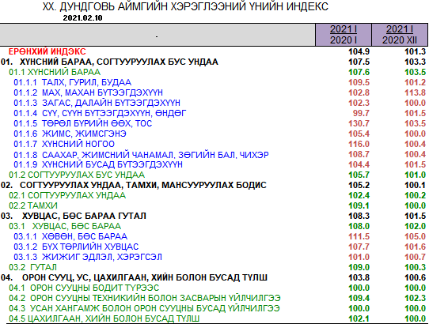

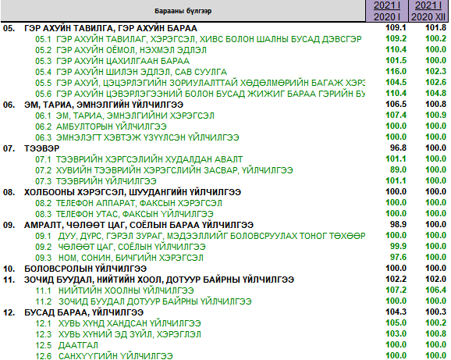
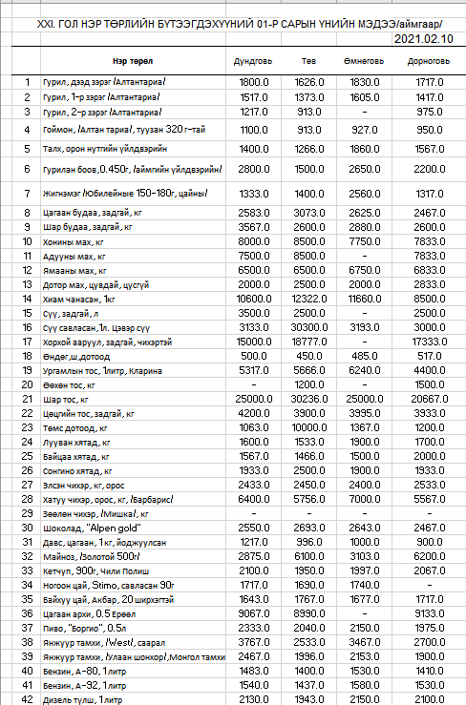

 | XXII. ГОЛ НЭРИЙН БҮТЭЭГДЭХҮҮНИЙ ҮЙЛДВЭРЛЭЛТ
 |  |  |  | 2021.02.10
Гол нэр төрлийн бүтээгдэхүүн |  | Хэмжих нэгж | 2020-I | 2021-I | 2020/2019 хувь
Хүрэн нүүрс |  | мян.тн | 3.3 | 2.7 | 81.8
Жонш |  | мян.тн | 0.2 | 3.0 | 1500.0
Гөлтгөнө |  | мян.тн | 0.0 | 0.0 | -
Дулааны эрчим хүч |  | мян.гкал | 18.7 | 18.6 | 99.5
Хүснэгт, маягт |  | х.д.х | 17.9 | 32.0 | 178.8
Талх |  | тн | 10.5 | 10.4 | 99.0
Нарийн боов |  | тн | 10.3 | 17.4 | 168.9
Бялуу |  | тн | 0.1 | 1.1 | 1100.0
Чихэр |  | тн | 0.4 | 0.2 | 50.0
Архи |  | мян.л | 1.7 | 1.4 | 82.4
Хиамны зүйл |  | тн | 0.3 | 0.2 | 66.7
Сүү, тараг |  | мян.л | 0.3 | 0.0 | 0.0
Хоормог |  | мян.л | 0.0 | 0.0 | -
Ааруул |  | тн | 0.0 | 0.0 | -
Вакум цонх |  | м² | 0.0 | 0.0 | -
Вакум хаалга |  | м² | 0.0 | 0.0 | -
Модон эдлэл |  | мян.төг | 41268.0 | 0.0 | 0.0
Түгээсэн цэвэр ус |  | мян.т³ | 10.4 | 13.5 | 129.8
Сувагжуулалт |  | мян.м³ | 6.9 | 9 | 130.4
Оёдол эсгүүр |  | мян.төг | 3270.0 | 2000.0 | 61.2

 | XXIII. АЖ ҮЙЛДВЭРИЙН БҮТЭЭГДЭХҮҮН ҮЙЛДВЭРЛЭЛТ (оны үнээр )
2021.02.10 |  |  |  | мян.төг
Аж үйлдвэрийн салбар |  | 2020-I | 2021-I | 2020/2019 хувь
Нийт дүн |  | 904596.1 | 940692.3 | 104.0
Уул уурхайн олборлох аж үйлдвэр |  | 134470.0 | 81980.0 | 61.0
Нүүрс олборлолт |  | 92470.0 | 77000.0 | 83.3
Гөлтгөнө |  | 0.0 | 0.0 | -
Жонш олборлолт |  | 42000.0 | 4980.0 | 11.9
Боловсруулах аж үйлдвэр |  | 125931.0 | 150612.3 | 119.6
Хүнсний бүтээгдэхүүн, ундаа үйлдвэрлэл |  | 80496.4 | 117009.0 | 145.4
Хуснэгт маягт үйлдвэрлэл |  | 1256.6 | 2274.3 | 181.0
Боловсруулах үйлдвэр бусад |  | 44178.0 | 31329.0 | 70.9
Цахилгаан дулааны эрчим хүч үйлдвэрлэлт, усан хангамж |  | 644195.1 | 708100.0 | 109.9
Цахилгаан, дулаан, уур үйлдвэрлэл |  | 586961.3 | 636045.7 | 108.4
Ус ариутгал ус хангамж |  | 57233.8 | 72054.3 | 125.9

Материалыг бэлтгэсэн:

Т.Бямбасүрэн
С.Доржханд
Г.Ариунжаргал
Н.Давааням

Утас 70593714, 70593715

2021 оны 02 сарын 10

СТАТИСТИКИЙН ХЭЛТСИЙН

ДАРГА Б.ЭНХТУЯА

